CTI概要设计

作者:祁伟

时间:2012年12月13日

**目录**

前言： 5

专业术语： 6

1 引言 7

1.1 编写目的 7

1.2 背景 7

1.3 参考资料 7

2 总体设计 7

2.1 需求规定 7

2.2 设计原则 7

2.3 设计的基本概念 8

2.3.1 状态机 8

2.3.1.1 外线状态机 9

2.3.1.2 分机状态机 9

2.3.1.3 IVR分机状态机 9

2.3.1.4 软电话服务端状态机 9

2.3.1.5 IVR业务流程状态机 10

2.3.1.6 软电话客户端状态机 10

2.3.1.7 会议设备状态机 10

2.3.1.8 ACD状态机 10

2.4 结构 10

2.4.1 CTIServer模块： 11

2.4.2 语音处理模块： 11

2.4.3 ACD模块： 11

2.4.4 IVRFlow模块 12

2.4.5 DeviceAdapter模块 12

2.4.6 数据库模块 12

2.4.7 Agent模块 13

2.4.8 录音模块 13

2.4.8.1 并线录音模式 13

2.4.8.2 会议式录音 13

2.4.9 日志模块 14

2.5 系统配置方式 14

2.5.1 分机配置方式 14

2.5.2 IVR分机配置方式 14

2.5.3 Agent配置方式 15

2.5.4 组配置方式 15

2.5.5 坐席组配置方式 15

2.5.6 ACD配置方式 16

2.5.7 示例 16

2.6 尚未解决的问题 17

2.6.1 集群式部署 17

2.6.2 数据分析 17

2.6.3 智能化管理系统 17

2.6.4 实时监控 17

3 接口设计 18

3.1 用户接口 18

3.1.1 软电话坐席人员接口 18

3.1.2 系统管理员接口 18

3.1.2.1 分机配置管理 18

3.1.2.2 IVR流程编辑 18

3.1.2.3 坐席工号管理 18

3.1.2.4 技能组管理 18

3.1.2.5 系统监控管理 18

3.1.3 配置管理接口 18

3.2 外部接口 18

3.2.1 软电话接口 18

3.2.2 数据库查询接口 18

3.3 内部接口 19

3.3.1 ACD 模块接口 19

3.3.2 DeviceAdapter模块接口 19

3.3.3 IVR模块接口 19

3.3.4 Agent模块接口 19

3.3.5 数据库模块接口 19

4 运行设计 19

4.1 电话呼入流程 20

4.2 电话外呼流程： 21

5 5、数据库结构 22

5.1 数据库设计原则 22

5.2 数据库表列表 22

5.3 数据库各表字段 22

5.3.1 呼入电话记录表（InboundCallDetail） 22

5.3.2 呼出电话记录表（OutboundCallDetail） 23

5.3.3 呼入IVR记录表（InboundIVRDetail） 24

5.3.4 转技能组记录表（TransferSkillGroupDetail） 24

5.3.5 转坐席记录表（TransferAgentDetail） 25

5.3.6 软电话状态明细记录表（AgentStateDetail） 25

5.3.7 录音明细记录表（RecordingDetail） 26

5.3.8 会议明细记录表（ConferenceDetail） 26

5.4 数据库结构图 27

# 前言：

本文档主要目的是从可行性上设计一个通用性CTI，主要是从功能、技术理论上的设计。尽量做到框架简单，不使用复杂技术和高深设计，做到模块可添加，接口简单易用，稳定性好。可能并不适用于生产系统或发布版本。

技术来源，朱彤、李鹤峰、郭唯、岳阳。

# 专业术语：

参考《CTI需求分析》专业术语部分。

# 引言

## 编写目的

开发出适合外呼、呼入等功能的通用型CTI程序，主要应用方向适合呼叫中心、电话客服中心、IVR系统、电话销售中心、录音系统、公司办公系统。可以使用电话语音盒应用于4线以下的场合，也可以使用工控机+语音卡模式应用于50线以下场合，也可以使用交换机应用于大规模呼叫中心。

## 背景

本人毕业后即从事于呼叫中心软件开发行业，到现在有4年时间，现在将这几年的工作经验做个总结，也算是对自己这4年的一个总结。

## 参考资料

1、FreeSwitch 1.0.6 cookbook

2、数据库系统原理 经济科学出版社 主编/丁保康

3、实用软件工程 第二版 清华大学出版社 郑人杰 殷人昆 陶永磊著

4、《CTI需求分析》

5、基于有限状态机理论和工作流理论的IVR系统的设计与实现 屈金泉

# 总体设计

## 需求规定

此文档是以《CTI需求分析》为基础，主要实现上述文档中的功能需求和其他的需求。《CTI需求分析》中要求的功能主要可分为语音通话、ACD、IVR、坐席管理、数据记录、录音、性能需求、兼容性需求等。

## 设计原则

1、系统要有可靠稳定的性能，事件的处理及时、正确，数据的记录准确。

2、系统的操作接口应简单、易用、友好。

3、业务的实现要以脚本来实现，不依赖程序的代码部分，程序就好比是一个脚本解析器，处理好资源调度、线程同步、临界资源等问题，功能都在脚本中实现，修改业务只需要修改脚本和配置。

4、配置文件要以xml格式来实现，要做到分层和继承，每个程序的配置文件首先加载“程序名.XML”文件，各个实体对象的配置以面向对象方式实现，子对象的配置可以继承父对象配置，如果子对象有自己的配置将覆盖父对象的配置。

5、系统应对运行中出现的错误有充分的考虑，出现错误后要有良好的错误提示，不影响使用。做到多个通话之间无关性，一个通话的异常不会影响其他的通话。

6、考录系统的扩展性，当系统需要扩展时，只需要叠加需要的模块，其他模块可保持不变。

## 设计的基本概念

在CTI环境中所包含的设备、业务流程都是有状态的，业务人员的操作、设备的控制、状态变化都是在各个状态之间变化。业务流程、硬件设备在某一时刻都是处于一个状态，业务进行时一直在多个状态之间变化，此部分比较适合用状态机实现。业务逻辑的变换和修改也比较适合用状态机来描述，所以设计的基本理念是各种类型状态机之间的协同工作，包括硬件设备状态机、业务状态机两类。

将系统中的所有资源以分机描述，分机、组、技能组、坐席、IVR都虚拟成分机，所有的资源支持分机的一些基本功能，例如：转入、转出、忙、空闲、超时等。将一个电话转入IVR 可以直接将此分机转入IVR分机号，系统会将这两个资源进行连接。

### 状态机

系统中的设计以状态机为核心，各个模块和功能围绕状态机的状态改变或操作来实现。用状态机来描述设备的状态或业务逻辑，每个状态机的状态是有限的，但是每个状态机都是闭环，能从不同的状态之间转移，所以能实现无限个状态。状态机中包括状态、事件、动作、次态（下一状态）。状态结构图：

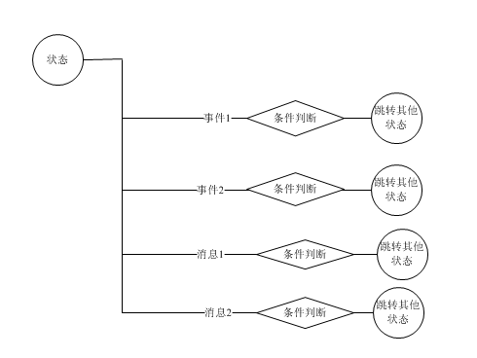

由于状态的树形结构，结合xml语言的特性，状态机使用xml语言来描述，以下是一个状态的示例。

<state id="idle">

<onentry>

<log level = "info" expr="enter idle state."/>

<send target="extension" type="cmd" idlocation="extension.number;" from="extension.number;" event="reloadConfig"></send>

</onentry>

<event event="E_CHG_ChState" cond="extension.eventData=='S_CALL_RINGING';" >

<transition target="ringing"/>

</event>

<event event="E_CHG_ChState" cond="extension.eventData=='S_CALL_STANDBY';">

<transition target="idle"/>

</event>

<onexit>

<log level = "info" expr="enter idle state."/>

</onexit>

</state>

state：状态元素

onentry:进入状态执行元素

onexit:离开状态执行元素

event:事件元素

log：日志元素

transition：跳转元素

以上6个元素可以实现状态机的主要功能，如需要其他的功能可以扩展其他的元素。

根据系统中的实体对象，计划分为八种类型状态机。

#### 外线状态机

每个外线配置一个状态机，此种类型状态机的数量是已知的，无论当前外线收到任何事件，处于何种状态，都会处于此状态机中，此状态机在程序启动后所有的生命周期都存在。

#### 分机状态机

每个配置的分机启用一个状态机，此状态机的数量是已知的，无论当前分机处于何种状态，都会处于此状态机中，此状态机在所有的生命周期中都存在。

#### IVR分机状态机

相当于只为IVR功能服务的外线分机，如果外线分机上可以满足IVR的媒体操作，此状态机可以和外线分机合并；每个配置的IVR分机都启用一个状态机，此状态机的数量是已知的，无论当前分机处于何种状态，都会处于此状态机中，此状态机在所有的生命周期中都存在。

#### 软电话服务端状态机

此状态机是由软件实现的状态机，并没有物理化的分机，是描述软电话在服务器端的状态，分机配置后此状态机生成，在所有的生命周期中都存在。

#### IVR业务流程状态机

此状态机是一个逻辑上的设备，并没有直接相对应的硬件，是IVR的业务流程，即IVR流程脚本，根据配置生成相应的状态机，此状态机在所有的生命周期中都存在。

#### 软电话客户端状态机

软电话客户端的状态，显示软电话的业务状态，控制软电话的界面显示等，此状态机在启动软电话程序后生成，关闭软电话后销毁。

#### 会议设备状态机

每个会议设备配置一个状态机，此种类型状态机的数量是已知的，无论当前设备收到任何事件，处于何种状态，都会处于此状态机中，此状态机在程序启动后所有的生命周期都存在。

#### ACD状态机

ACD模块使用状态机来实现，ACD的业务使用状态机脚本编写，当有一个话路产生时，会新建一个ACD状态机，以后的ACD业务会在此状态机中完成，当话路销毁时通知此状态机，然后此状态机销毁。

## 结构

系统中按功能的不同划分为多个模块，各个模块围绕状态机来实现，各个模块之间的通信通过传递xml消息来实现，基于xml的可扩展性，对各个模块之间的功能扩展会比较简便。各个模块将收到的消息放入消息队列中，按照顺序进行处理，处理模块根据消息来改变状态机的状态，执行状态机的动作对硬件设备进行控制。

以状态机概念为基础，结合本人这几年对CTI的理解，将系统划分为以下几个主要模块：

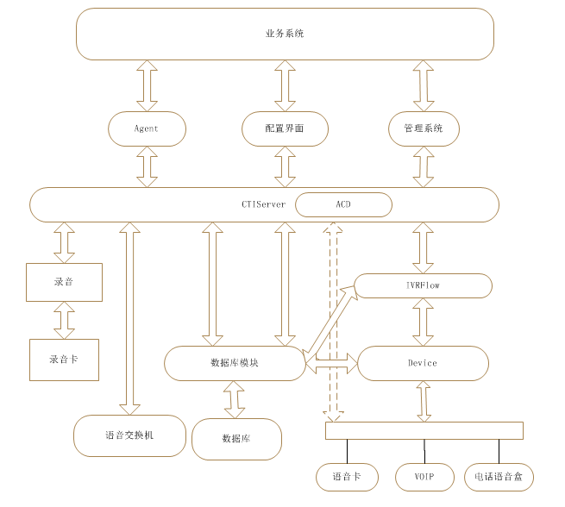

### CTIServer模块：

负责软电话的登录、管理软电话状态迁移、物理电话状态和软电话之间的逻辑同步、和软电话的交互、 和媒体模块之间消息传递（语音交换机、语音卡、VOIP服务器、语音盒等）、资源管理（分机资源、软电话资源） 。  
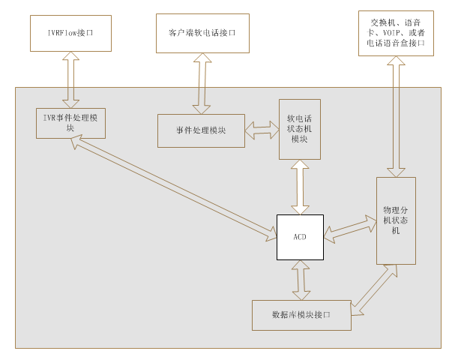

### 语音处理模块：

包括语音交换机、语音卡、VOIP系统、话机等，此系统中不包括此部分，实现过程中系统会调用语音处理模块的接口来控制语音和其他媒体。

### ACD模块：

此模块功能是系统中的调度核心。支持话务交换、话务路由、队列功能。此模块中所有的功能都可配置，可无限制扩充配置。  
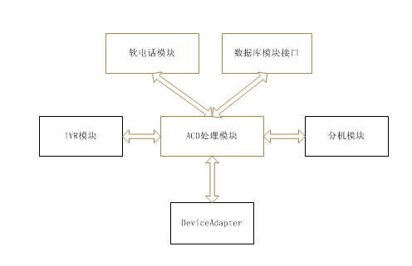

### IVRFlow模块

此模块主要解析IVR流程，根据通道事件决定流程走向，IVR功能需要调用语音卡接口、TTS接口、脚本执行模块、数据库模块，通道放音等操作。

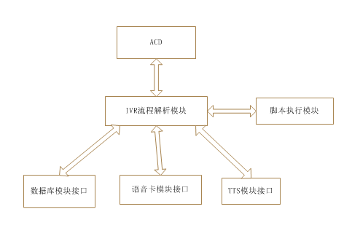

### DeviceAdapter模块

负责对媒体设备的控制，接收来自ACD、IVRFlow模块的对语音卡的命令，完成放音、收号、呼叫、来电、会议等功能，还可以保留数据库接口，完成对数据的记录。如果系统架构中没有使用交换机，此模块还和CTIServer模块之间有链接，负责语音交换机的分机配置、话路交换、会议、组等功能。

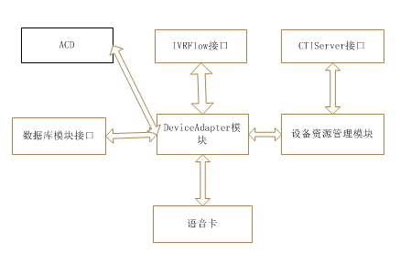

### 数据库模块

负责接收来自其他模块的数据记录命令，将数据记录进数据库中。

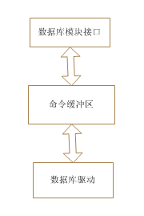

### Agent模块

软电话客户端模块，负责CTIServer、操作人员之间的连接，和对应的物理电话状态同步，返回所有的电话状态事件，以软件形势控制物理电话。提供和其他系统耦合的接口和坐席人员操作接口。

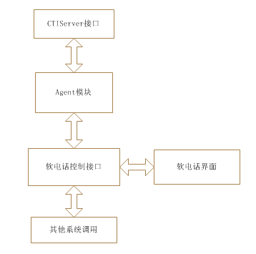

### 录音模块

受CTI控制，启动录音设备进行录音，将录音文件存储在指定的设备中，并将录音结果返回给CTI。录音方式可以使用并线录音、会议录音两种方式。

#### 并线录音模式

采用高阻录音设备和分机进行并联，每个话机链接一个录音设备，当需要录音时启动录音设备。

#### 会议式录音

将分机和录音设备都接入交换机或语音卡中，当需要录音时创建一个会议，将分机、录音设备都加入，启动录音设备进行录音，采用此方式录音，并不需要每个分机配置一个录音设备，只需要在录音时选用其中一个录音设备。

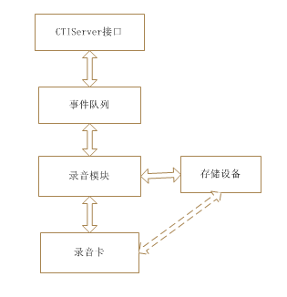

### 日志模块

日志模块并不是一个单独运行的模块，在代码的各个部分都和日志模块都有耦合，在代码中需要记录日志的地方加入日志输出代码，日志模块可以收集此部分输出到一定地方，可以输出到屏幕、输出到文件、输出到端口。

## 系统配置方式

每个进程启动时会加载一个xml格式的配置文件，配置文件为“程序名.xml”，配置文件定义可以分为ACD、分机组（Groups）、分机（Extensions）、IVRExtensions（IVR分机）、坐席组（AgentGroups）、坐席（Agents）。

### 分机配置方式

<Extensions>

<Extension ExtensionNumber="1000" ChannelID="0" Type="Trunk" StateMachine="./config/Analog_Trunk.xml"></Extension>

</Extensions>

Extension: 此元素是分机元素，表明是一个分机的配置信息。

ExtensionNumber:此分机的分机号码

ChannelID:此分机设备的channel ID。

Type:此分机的设备类型，类型由硬件决定主要有中继（Trunk）、分机（Extension）、传真（FAX）等类型。

StateMachine：状态机脚本文件。

### IVR分机配置方式

<IVRExtensions>

<Extension ExtensionNumber="5000" Type="IVR" StateMachine="./config/IVR.xml"></Extension>

</IVRExtensions>

Extension: 此元素是分机元素，表明是一个分机的配置信息。

ExtensionNumber:此分机的分机号码

Type:此分机的设备类型IVR类型。

StateMachine：状态机脚本文件。

### Agent配置方式

<Agents>

<Agent Id=”2000” Name=”” Password=”” StateMachine=”../config/Agent.xml” ></Agent>

</Agents>

Agent：表明此元素是一个坐席配置。

Id：坐席 id，坐席的唯一标识。

Name：坐席名称

Password:坐席密码

StateMachine：状态机脚本文件。

### 组配置方式

<Groups>

<Group ExtensionNumber ="5000" name ="IVR" >

<Extension>5001</Extension>

<Extension>5002</Extension>

</Group>

</Groups>

Group:表明此元素是 组配置信息。

ExtensionNumber：组号

Name:组名

子元素：组下的子元素是组所包含的分机号码。如<Extension>5001</Extension>表示此组中包括5001分机。

### 坐席组配置方式

<AgentGroups>

<AgentGroup ExtensionNumber=”6000” name=””>

<Agent>2000<Agent>

</AgentGroup>

</AgentGroups>

AgentGroup：表明此元素是坐席组的配置信息。

ExtensionNumber：技能组号。

Name:技能组名称

子元素：组下的子元素是技能组所包含的坐席号码，如<Agent>2000<Agent> 表示此组中包括坐席2000。

### ACD配置方式

<ACDs>

<ACD ExtensionNumber="" StateMachine="./config/ACD.xml"></ACD>

<ACDs>

ExtensionNumber:未使用字段

StateMachine：状态机脚本文件。

### 示例

以下是一个配置文件样例：

<?xml version="1.0" encoding="UTF-8"?>

<chilli>

<config>

<Extensions>

<Extension ExtensionNumber="1000" ChannelID="0" Type="Trunk" StateMachine="./config/Analog_Trunk.xml"></Extension>

<Extension ExtensionNumber="1001" ChannelID="1" Type="Extension" StateMachine="./config/Anolog_User.xml"></Extension>

</Extensions>

<IVRExtensions>

<Extension ExtensionNumber="5001" Type="IVR" StateMachine="./config/IVR.xml"></Extension>

<Extension ExtensionNumber="5002" Type="IVR" StateMachine="./config/IVR.xml"></Extension>

</IVRExtensions>

<Groups>

<Group ExtensionNumber ="5000" name ="IVR" >

<Extension>5001</Extension>

<Extension>5002</Extension>

<Extension>5003</Extension>

<Extension>5004</Extension>

<Extension>5005</Extension>

</Groups>

<Agents>

<Agent id=”2000” name=”” password=”” StateMachine="./config/Agent.xml ></Agent>

</Agents>

<AgentGroups>

<AgentGroup ExtensionNumber=”6000” name=”” >

<Agent>2000<Agent>

</ AgentGroup>

</AgentGroups>

<ACDs>

<ACD ExtensionNumber="" StateMachine="./config/ACD.xml"></ACD>

</ACDs>

</config>

</chilli>

## 尚未解决的问题

### 集群式部署

可以同时部署多个功能相同的服务器，服务器之间负载均衡，当其中一个出现问题时，业务自动转移到其他服务器上。

### 数据分析

将CTI 中记录的基本数据进行统计，反映出系统的硬件使用率和管理方面的概况。

### 智能化管理系统

可以帮助系统管理人员智能的进行管理和提示。可以对系统中的坐席排班，技能组划分，未接电话提示等进行辅助性提示。

### 实时监控

可以提供一个模块收集各个状态机的状态，并提供主动通知和查询功能，实现《CTI需求分析》3.11 实时监控。

# 接口设计

## 用户接口

### 软电话坐席人员接口

参考《CTI需求分析》3.5 软电话

### 系统管理员接口

#### 分机配置管理

系统中的配置文件以xml实现，修改配置文件时，可以直接修改xml文件，或者通过其他方式修改xml文件，修改完成后，重新加载配置文件生效。

#### IVR流程编辑

IVR流程主要以xml文件构成，签入脚本文件，此脚本编辑人工直接修改比较麻烦，不直观，需要提供可视化编辑器，实现方式为用Web版本，打开编辑器后可以加载系统中存在的IVR流程，编辑界面模仿VS界面，左侧是结构区，以树形结构显示出IVR的功能节点，右侧是功能编辑区，选中一个功能后，可以在右侧编辑他的属性。在结构区一个功能节点上点击右键，可以添加其他的功能节点。编辑完成后可以检查、测试所编辑的流程。测试完成后应用新流程。

#### 坐席工号管理

系统中的配置文件以xml实现，修改配置文件时，可以直接修改xml文件，或者通过其他方式修改xml文件，修改完成后，重新加载配置文件生效。

#### 技能组管理

和坐席工号管理的修改相同。

#### 系统监控管理

可以配置一些错误发生后执行的动作，可以配置发送邮件、拨打维护人员电话。

### 配置管理接口

系统的配置功能都是以xml实现，系统启动后加载xml配置，系统运行过程中需要修改配置也可以直接修改xml文件，然后执行重新加载配置文件的命令，使配置生效，但这些操作需要在服务器上操作，系统需要提供一个端口，可以让客户端登陆，登陆后可以执行配置功能命令。

## 外部接口

### 软电话接口

提供3．1．1 软电话坐席人员接口的所有功能，以API方式提供，方便和其他程序的耦合。

### 数据库查询接口

系统中的数据记录完成后需要供业务人员查询、分析。因此需要定义出数据库的查询接口，对数据库中的表不允许程序直接访问，都以存储过程方式间接访问，对数据库中的访问用户设置多种权限，每个用户下可以允许相应的存储过程。

## 内部接口

内部接口是系统中各个模块之间互相通信使用的接口，其他开发人员也可以根据此接口进行扩展功能的开发。消息体使用xml格式实现，消息类型分为命令、事件、消息三种类型。

如：<CMD Agent=”1000”>Answer</CMD>

<EVENT extenstion=”1000”>offline</EVENT>

<message Agent=”1000”>警告:对方电话忙</message>

各个内部模块保持一个消息队列，向此模块交互时需要将消息发送到此队列，此模块的执行线程会获取此消息执行。

### ACD 模块接口

### DeviceAdapter模块接口

### IVR模块接口

### Agent模块接口

### 数据库模块接口

# 运行设计

运行设计是针对程序在运行过程中的数据流向和对数据的处理方法，是程序的实时动态，包括统中的业务和各个模块、状态机之间的配合。

## 电话呼入流程

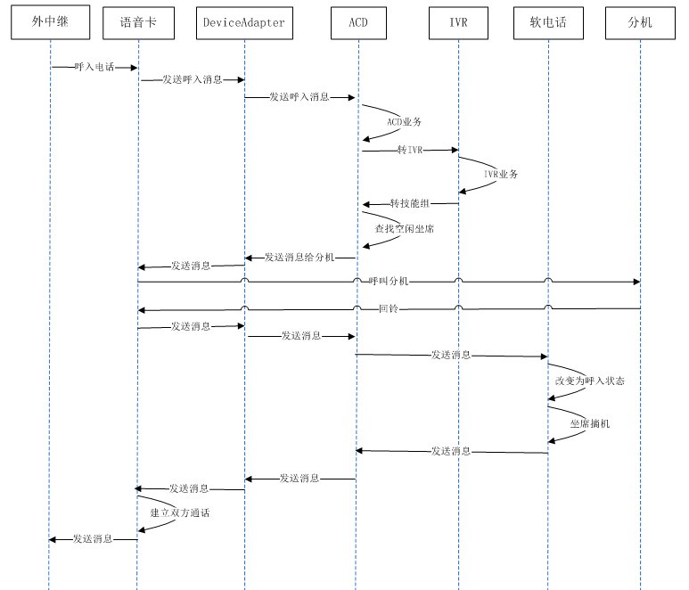

步骤：

1、中继上有电话呼入。

2、语音卡上收到呼叫。

3、语音卡上的消息被DeviceAdapter获取，并传送给ACD。

4、ACD模块根据主被叫号码等信息，进入ACD业务。

5、如果是转IVR的电话，转IVR。

6、电话进去IVR流程，如果客户操作了转人工技能组，发送消息给ACD。

7、ACD根据收到的消息，查找可以转接的坐席，并对坐席的分机进行振铃，将消息发送到DeviceAdapter。

9、DeviceAdapter控制语音卡，对分机振铃。

10、分机回铃。

11、语音卡将分机回铃消息发送给DeviceAdapter。

12、DeviceAdapter将分机回铃消息发送给ACD。

13、ACD收到分机回铃消息后，改变软电话状态机，并将消息发送给软电话客户端。

14、坐席点击“应答”按钮摘机，软电话将应答消息发送给ACD。

15、ACD收到消息后，改变软电话状态机，和分机状态机，将应答消息发送给DeviceAdapter。

16、DeviceAdapter将消息解析后，控制语音卡摘机并和外线建立双方通话。

17、语音卡执行命令，将分机和外线建立双向链接。

## 电话外呼流程：

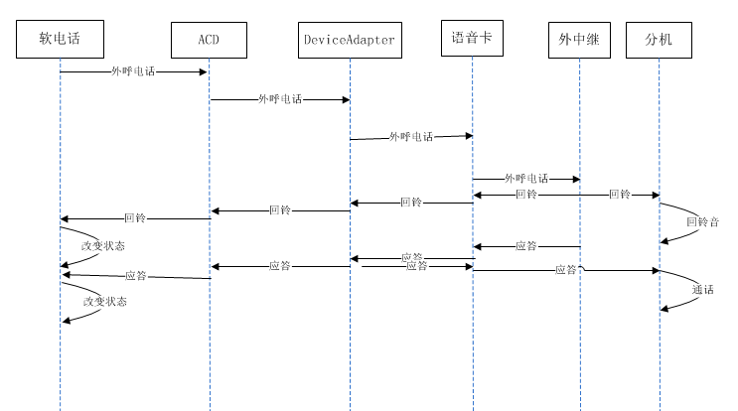

步骤：

1、坐席操作软电话，输入电话号码后进行外呼，软电话将消息发送到ACD。

2、经ACD路由后选择外呼参数，将外呼消息发送给DeviceAdapter。

3、DeviceAdapter收到消息后，控制语音卡进行外呼。

4、外呼通过中继，经过PSTN到达被叫端。

5、被叫设备回铃并开始振铃。

6、中继将回铃信息传送给语音卡。

7、语音卡将回铃消息传送给DeviceAdapter。

8、DeviceAdapter将消息发送给ACD。

9、ACD收到回铃消息，改变分机状态机、软电话状态机，并将消息发送给软电话客户端。

10、软电话客户端根据回铃消息改变软电话状态。

11、被叫应答，将应答消息发送给语音卡。

12、语音卡将应答消息发送给DeviceAdapter。

13、DeviceAdapter发送消息给语音卡，建立双向连接，并发送给ACD被叫应答消息。

14、ACD收到被叫应答消息，改变软电话状态机，发送消息给软电话客户端。

15、软电话客户端收到被叫应答消息，改变软电话客户端状态。

# 5、数据库结构

## 数据库设计原则

此数据库按照关系型数据库进行设计，要求对系统中的所有实体的状态变化都有记录，各个实体之间的关联关系明确，数据记录完整，不重复，不冲突，除以上要求外还遵循以下数据库设计规则：

1. 第一范式（1NF）,如果关系模式R的每个关系r的属性值都是不可分的原子值，那么称R是第一范式（First Normal Form,简记为1NF）的模式。
2. 第二范式（2NF）,如果关系模式R是1NF,且每个非主属性完全函数依赖于候选键，那么称R是第二范式（2NF）的模式。如果数据库模式中每个关系模式都是2NF,则称数据库模式为2NF的数据库模式。
3. 第三范式（3NF）,如果关系模式R是1NF，且每个非主属性都不传递依赖于R的候选键，那么称R是第三范式（3NF）的模式。如果数据库模式中每个关系模式都是3NF，则称其为3NF的数据库模式。

## 数据库表列表

数据表是记录系统中数据的实体，表的名称和功能如下

|  |  |  |
| --- | --- | --- |
| 序号 | 表名 | 说明 |
| 1 | InboundCallDetail | 呼入电话记录，记录系统中的呼入电话。 |
| 2 | OutboundCallDetail | 呼出电话记录，记录系统中呼出的电话。 |
| 3 | InboundIVRDetail | 呼入IVR记录。 |
| 4 | TransferSkillGroupDetail | 转技能组记录。 |
| 5 | TransferAgentDetail | 转坐席记录 |
| 6 | AgentStateDetail | 软电话状态明细 |
| 7 | RecordingDetail | 录音明细 |
| 8 | ConferenceDetail | 会议明细 |

## 数据库各表字段

### 呼入电话记录表（InboundCallDetail）

|  |  |  |  |  |  |  |  |
| --- | --- | --- | --- | --- | --- | --- | --- |
| 序号 | 列名 | 类型 | 大小 | 精度 | 可为空 | 默认值 | 说明 |
| 1 | Id | bigInt | 8 | 0 | Not Null |  | 如果数据量过大，可能会超过此数据类型的最大值。 |
| 2 | CallerNumber | Char | 20 | 0 | Null | NULL | 主叫号码 |
| 3 | CalledNumber | Char | 20 | 0 | NULL | NULL | 被叫号码 |
| 4 | StartTime | DateTime | 8 | 0 | Not Null |  | 呼入开始时间 |
| 5 | EndTime | DateTime | 8 | 0 | Not Null |  | 呼叫结束时间 |
| 6 | HangUpReason | Int | 4 | 0 | Not Null |  | 挂机原因 |
| 7 | ChannelId | Int | 4 | 0 | Null | NULL | 通道号 |
| 8 | TrunkId | Int | 4 | 0 | Null | NULL | 中继号 |
| 9 | GlobalSessionID | GUID | 64 | 0 | Not Null |  | 全局通话标识 |
| 10 | RecordingSessionID | GUID | 64 | 0 | Null | Null | 录音ID |

主键：GlobalSessionID

### 呼出电话记录表（OutboundCallDetail）

|  |  |  |  |  |  |  |  |
| --- | --- | --- | --- | --- | --- | --- | --- |
| 序号 | 列名 | 类型 | 大小 | 精度 | 可为空 | 默认值 | 说明 |
| 1 | Id | bigInt | 8 | 0 | Not Null |  | 如果数据量过大，可能会超过此数据类型的最大值。 |
| 2 | CallerNumber | Char | 20 | 0 | Null |  | 主叫号码 |
| 3 | AgentID | Char | 10 | 0 | NULL | NULL | 坐席工号 |
| 4 | CalledNumber | Char | 20 | 0 | NULL | NULL | 被叫号码 |
| 5 | StartTime | DateTime | 8 | 0 | Not Null |  | 呼叫开始时间 |
| 6 | OutBoundRingingTime | DateTime | 8 | 0 | NULL | NULL | 外呼振铃时间 |
| 7 | AnswerTime | DateTime | 8 | 0 | NULL | NULL | 应答时间 |
| 8 | EndTime | DateTime | 8 | 0 | Not Null |  | 呼叫结束时间 |
| 9 | HangUpReason | Int | 4 | 0 | Not Null |  | 挂机原因 |
| 10 | ChannelId | Int | 4 | 0 | Null | NULL | 通道号 |
| 11 | TrunkId | Int | 4 | 0 | Null | NULL | 中继号 |
| 12 | GlobalSessionID | GUID | 64 | 0 | Not Null |  | 全局通话标识 |
| 13 | RecordSessionID | GUID | 74 | 0 | Null |  | 录音ID |

### 呼入IVR记录表（InboundIVRDetail）

|  |  |  |  |  |  |  |  |
| --- | --- | --- | --- | --- | --- | --- | --- |
| 序号 | 列名 | 类型 | 大小 | 精度 | 可为空 | 默认值 | 说明 |
| 1 | Id | bigInt | 8 | 0 | Not Null |  | 如果数据量过大，可能会超过此数据类型的最大值。 |
| 2 | StartTime | DateTime | 8 | 0 | Not Null |  | 开始时间 |
| 3 | AnswerTime | DateTime | 8 | 0 | NULL | NULL | 应答时间 |
| 4 | EndTime | DateTime | 8 | 0 | Not Null |  | 转出时间 |
| 5 | ChannelId | Int | 4 | 0 | Null | NULL | 通道号 |
| 6 | TrunkId | Int | 4 | 0 | Null | NULL | 中继号 |
| 7 | IVRSessionID | GUID | 64 | 0 | Not Null |  | IVR唯一标识 |
| 8 | GlobalSessionID | GUID | 64 | 0 | Not Null |  | 全局通话标识 |

### 转技能组记录表（TransferSkillGroupDetail）

|  |  |  |  |  |  |  |  |
| --- | --- | --- | --- | --- | --- | --- | --- |
| 序号 | 列名 | 类型 | 大小 | 精度 | 可为空 | 默认值 | 说明 |
| 1 | Id | bigInt | 8 | 0 | Not Null |  | 如果数据量过大，可能会超过此数据类型的最大值。 |
| 2 | SkillGroupID | Char | 10 | 0 | Not Null |  | 技能组号 |
| 3 | StartTime | DateTime | 8 | 0 | Not Null |  | 开始时间 |
| 4 | AnswerTime | DateTime | 8 | 0 | NULL | NULL | 应答时间 |
| 5 | AgentID | Char | 10 | 0 | NULL | NULL | 应答坐席工号 |
| 6 | ExtensionID | Char | 10 | 0 | NULL | NULL | 应答分机号 |
| 7 | EndTime | DateTime | 8 | 0 | Not Null |  | 转出时间 |
| 8 | NoAnswerReasion | Int | 4 | 0 | Null | NULL | 无应答原因 |
| 9 | SkillSessionID | GUID | 64 | 0 | Null | NULL | 转技能组唯一标识 |
| 10 | IVRSessionID | GUID | 64 | 0 | Not Null |  | IVR唯一标识 |
| 11 | GlobalSessionID | GUID | 64 | 0 | Not Null |  | 全局通话标识 |

### 转坐席记录表（TransferAgentDetail）

|  |  |  |  |  |  |  |  |
| --- | --- | --- | --- | --- | --- | --- | --- |
| 序号 | 列名 | 类型 | 大小 | 精度 | 可为空 | 默认值 | 说明 |
| 1 | Id | bigInt | 8 | 0 | Not Null |  | 如果数据量过大，可能会超过此数据类型的最大值。 |
| 2 | StartTime | DateTime | 8 | 0 | Not Null |  | 开始时间 |
| 3 | RingTime | DateTime | 8 | 0 | NULL | NULL | 振铃时间 |
| 4 | AgentID | Char | 10 | 0 | NULL | NULL | 坐席工号 |
| 5 | ExtensionID | Char | 10 | 0 | NULL | NULL | 分机号 |
| 6 | AnswerTime | DateTime | 8 | 0 | NULL | NULL | 应答时间 |
| 7 | EndTime | DateTime | 8 | 0 | Not Null |  | 挂机时间 |
| 8 | NoAnswerReasion | Int | 4 | 0 | Null | NULL | 无应答原因 |
| 9 | SkillSessionID | GUID | 64 | 0 | Null | NULL | 转技能组唯一标识 |
| 10 | GlobalSessionID | GUID | 64 | 0 | Not Null |  | 全局通话标识 |

### 软电话状态明细记录表（AgentStateDetail）

|  |  |  |  |  |  |  |  |
| --- | --- | --- | --- | --- | --- | --- | --- |
| 序号 | 列名 | 类型 | 大小 | 精度 | 可为空 | 默认值 | 说明 |
| 1 | Id | bigInt | 8 | 0 | Not Null |  | 如果数据量过大，可能会超过此数据类型的最大值。 |
| 2 | StartTime | DateTime | 8 | 0 | Not Null |  | 开始时间 |
| 3 | AgentID | Char | 10 | 0 | Not Null |  | 坐席工号 |
| 4 | ExtensionID | Char | 10 | 0 | NULL | NULL | 分机号 |
| 5 | EndTime | DateTime | 8 | 0 | Not Null |  | 结束时间 |
| 6 | AgentSessionID | GUID | 64 | 0 | Not Null |  | 全局标识 |
| 7 | RecordingSessionID | GUID | 64 | 0 | Null |  | 录音ID |

### 录音明细记录表（RecordingDetail）

|  |  |  |  |  |  |  |  |
| --- | --- | --- | --- | --- | --- | --- | --- |
| 序号 | 列名 | 类型 | 大小 | 精度 | 可为空 | 默认值 | 说明 |
| 1 | Id | bigInt | 8 | 0 | Not Null |  | 如果数据量过大，可能会超过此数据类型的最大值。 |
| 2 | CallerNumber | Char | 20 | 0 | Null | Null | 主叫号码 |
| 3 | CalledNumber | Char | 20 | 0 | Null | Null | 被叫号码 |
| 4 | StartTime | DateTime | 8 | 0 | Not Null |  | 开始时间 |
| 5 | AgentID | Char | 10 | 0 | NULL | NULL | 坐席工号 |
| 6 | ExtensionID | Char | 10 | 0 | NULL | NULL | 分机号 |
| 7 | EndTime | DateTime | 8 | 0 | Not Null |  | 挂机时间 |
| 8 | ChannelID | Int | 4 | 0 | Null | Null | 录音通道号 |
| 9 | TrunkID | Int | 4 | 0 | Null | Null | 录音设备号 |
| 10 | RecordSessionID | GUID | 64 | 0 | Not Null |  | 录音全局标识 |
| 11 | GlobalSessionID | GUID | 64 | 0 | Not Null |  | 全局通话标识 |

### 会议明细记录表（ConferenceDetail）

|  |  |  |  |  |  |  |  |
| --- | --- | --- | --- | --- | --- | --- | --- |
| 序号 | 列名 | 类型 | 大小 | 精度 | 可为空 | 默认值 | 说明 |
| 1 | Id | bigInt | 8 | 0 | Not Null |  | 如果数据量过大，可能会超过此数据类型的最大值。 |
| 2 | ConferenceID | Char | 10 | 0 | Not Null | Null | 会议号码 |
| 3 | StartTime | DateTime | 8 | 0 | Not Null |  | 开始时间 |
| 4 | ConferenceSessionID | GUID | 64 | 0 | Not Null |  | 会议唯一标识 |
| 5 | EndTime | DateTime | 8 | 0 | Not Null |  | 挂机时间 |
| 6 | RecordingSessionID | GUID | 64 | 0 | NuLL |  | 录音ID |

## 数据库结构图

数据库中的各表主要关系如下：

